**主要事業１１**

担当課　成長戦略局国際金融都市担当

担当者 鈴木、柏木、岡本

内　線 4419、6643

直　通 06－6944－6643

**国際金融都市推進事業費《一部新規》**

令和７年度当初予算（案）281,091千円

**事業目的・概要**

国際金融都市OSAKAの実現に向けて、金融機能を強化し、在阪企業等への投資の増加や新たなイノベーションの創出など、大阪・関西経済の成長・発展につながるエコシステムを構築・強化させていくため、金融系外国企業の誘致などに取り組む。

**事業内容**

◆　**総合マネジメント業務（2,012千円）**

・金融の専門知識・経験を有する人材（特任顧問）を配置し、海外ネットワークを活かした企業誘致活動やプロモーション等各取組みにおける効果的な連携など、総合的事業マネジメントを行う。

◆　**情報発信・プロモーション業務（32,829千円）**

・知事・市長トッププロモーションや海外イベントでのPRのほか、ポータルサイトやSNS、海外メディア等を活用した海外向け情報発信など、万博を最大限活用したプロモーションを行う。

◆　**国際金融ワンストップサポートセンター大阪運営業務（27,201千円）**

・金融に精通した専門のコンサルタントが進出に必要な相談にワンストップで対応する。

・金融・資産運用特区に係る外国人銀行口座開設支援や行政手続きの英語対応など機能を拡充する。

◆　**金融系外国企業等進出支援業務（《一部新規》211,656千円）**

・万博会場でのイベント開催や、海外からのビジネスパーソン訪問団の受け入れを行う。《新規》

・企業への個別のアプローチ・ビジネスマッチング支援等伴走支援による誘致活動を行う。

・民間企業のデータベース等を活用した大阪進出予定企業のコンプライアンス調査等を行う。

・金融系外国企業の大阪進出にかかる初期費用等を補助する。

・地方税軽減制度活用に向けた審査・調整を行う。

・大阪進出済企業に対し、ビジネスマッチングの場を提供するなどフォローアップを行う。

◆　**官民一体推進組織の運営業務（3,393千円）**

・国際金融都市OSAKA推進委員会の運営を行う。

◆　**金融リテラシー教育推進業務（《新規》4,000千円）**

・企業版ふるさと納税により民間企業から人材派遣を受け入れ、金融経済教育イベント等を行う。

５

**主要事業２１**

担当課　成長戦略局成長戦略担当

担当者 姫野・瀬川・河田・小川

内　線 ４３９４

直　通 06－4397－3593

**成長戦略推進事業費《一部新規》**

令和７年度当初予算（案）327,075千円

**事業目的・概要**

万博後を見据えた大阪の持続的な成長に向け、大阪の食について多くの人を惹きつけるコンテンツとするため、ガストロノミーツーリズムを推進する事業を実施するとともに、食をテーマとする国際的なシンポジウムを開催し、大阪の食の魅力を国内外へ広く発信する。また、eスポーツを活用した取組や、アクションスポーツの国際大会を開催し、新たな都市魅力の創造や都市格向上を図る。

**事業内容**

**◆　ガストロノミーツーリズム　（15,000千円）**

**【事業目的】**

・「大阪の食」のポテンシャルを活かし、海外富裕層の府内周遊や長期滞在を促進し、地域での持続的なビジネス展開につなげていく。

**【事業内容】**

* これまでの取組みの成果を踏まえ、「大阪ならではのガストロノミーツーリズム」を、海外富裕層に向けてプロモーションを実施し、その成果を地域に還元することで持続的な取組を推進する。

**◆　国際的な食のイベント　（100,000千円）**

**【事業目的】**

* 万博開催の機を捉え、大阪の食を、万博後も多くの人を惹きつける強力なコンテンツとするため、食のアンバサダーを務めていただいているMatt Goulding氏の助言等も踏まえながら、国内外へその多様な魅力を発信するとともに、体験機会の創出を図る。  
  ※Matt Goulding氏：アメリカ・カリフォルニア生まれの作家・フードジャーナリスト。  
  　氏の著書等は多くの受賞歴を持ち、食の分野において、他に類を見ない豊富な実績と世界的な発信力を有する。

**【事業概要】**

* 国際的な食のシンポジウム：世界的に著名な食の専門家等を招へいし、パネルディスカッションや食に関する体験を提供するエクスカーションなどを実施し、その模様を国内外へ配信。
* 府内飲食店等への周遊を促すキャンペーン：国内外へ発信力を有するインフルエンサー等を起用し、府内の飲食店等を紹介。フォロワーやファンが紹介された飲食店等を訪れることで、  
  さらなる拡散を促す。

６

**事業内容**

◆　**ｅスポーツ　（40,000千円）**

**【事業目的】**

・大阪eスポーツラウンドテーブル（OeGG）の設立を契機として、参画メンバーと連携し、eスポーツの魅力を広く発信し、認知度向上や関係人口の増加を図る。

・「eスポーツと言えば大阪」と言われるような地域ブランド確立をめざす。

**【大阪eスポーツラウンドテーブル（ＯｅＧＧ）】：産学官で連携を生み出す場として、令和6年11月設立**

○構成メンバー（令和7年2月現在：23団体）

＜ 自治体 ＞大阪府、大阪市西区、堺市、泉佐野市、大東市、和泉市

＜教育機関＞大阪工業大学、OCA、近畿大学、阪南大学

＜民間企業＞eスタジアム、エンターフォース36、大阪メトロ、カプコン、KUL​、南海電鉄、NEICS、PACkage、PCCS、ブロードメディア

＜関連団体＞大阪府eスポーツ連合（JeSU Osaka）、堺eスポーツ協会、みなとOSAKAスポーツコミッション

**【事業内容】**

* 万博会場において開催される国主催のeスポーツイベントと連携する、OeGG参画メンバーによる様々な企画をキャンペーン化し一定的にプロモーションを展開する。また、その総括イベントを実施。

◆　**アクションスポーツ　（150,000千円）**

**【事業目的】**

・万博にあわせて、世界最高峰のアクションスポーツの競技大会「X GAMES」を開催し、全世界に大阪を発信することで、都市のプレゼンス向上を図る。

****・世界的なトップアスリートのパフォーマンスを「みる」機会を創出し、府民のアクションスポーツへの理解を深めるとともに、府内でのアクションスポーツの活性化やスポーツツーリズムの促進を図る。

**【事業内容】**

・「X Games Osaka 2025」の開催。

**X Games Osaka 2025　概要**

|  |  |
| --- | --- |
| * **日 程** | **予選：2025年6月20日（金）**  **決勝：2025年6月21日（土）、22日（日）** |
| * **場 所** | **京セラドーム大阪** |
| * **費用** | **開催自治体(大阪府・市)で各1.5億円負担** |

７

**主要事業３**

担当課　企画室連携課連携グループ

担当者　菅野、赤西

内　線　４４１８

直　通　０６―６９４４－６１１８

**いのち輝く未来社会をめざすビジョン推進費**

令和７年度当初予算（案）　　39,715千円

**事業目的・概要**

・2025年大阪・関西万博に向けて策定された「いのち輝く未来社会をめざすビジョン」で目標に掲げる、｢いきいきと長く活躍できる『10歳若返り』」の実現に向けて取組みを進めている。

【「10歳若返り」について】

・大阪府における平均寿命と健康寿命の差は約10歳。健康に影響がある期間が生じたとしても、いきいきと活動できるようにすることが重要。

・10歳若返りとは、「健康寿命の延伸に加え、**健康状態に応じて、誰もが生涯を通じ、自らの意思に基づき活動的に生活できること**」と整理

ただ見つめるだけ。

脳の健康度計測体験 ▶

**◆「10歳若返り」プロジェクトアドバイザー会議　　424千円**

・事業について有識者の助言を得ながら推進

**◆「10歳若返り」発信事業　　９,１５８千円**

・「10歳若返り」プロジェクトのSNSや、企業、市町村と連携したイベント出展等を通じ、

万博会場での催事への期待感を高める情報や、府民の｢10歳若返り｣に役立つ取組みを発信する。

・この他、冊子を制作し、ビジョンの策定から催事に至るまで、プロジェクトの成果を広く発信する。

■日程：令和７年７月２８日（月）、２９日（火）

■場所：万博会場内の催事会場

「ギャラリーWEST」

■内容：・未来のヘルスケア体験

　　　　・｢10歳若返り｣プロジェクトの展示

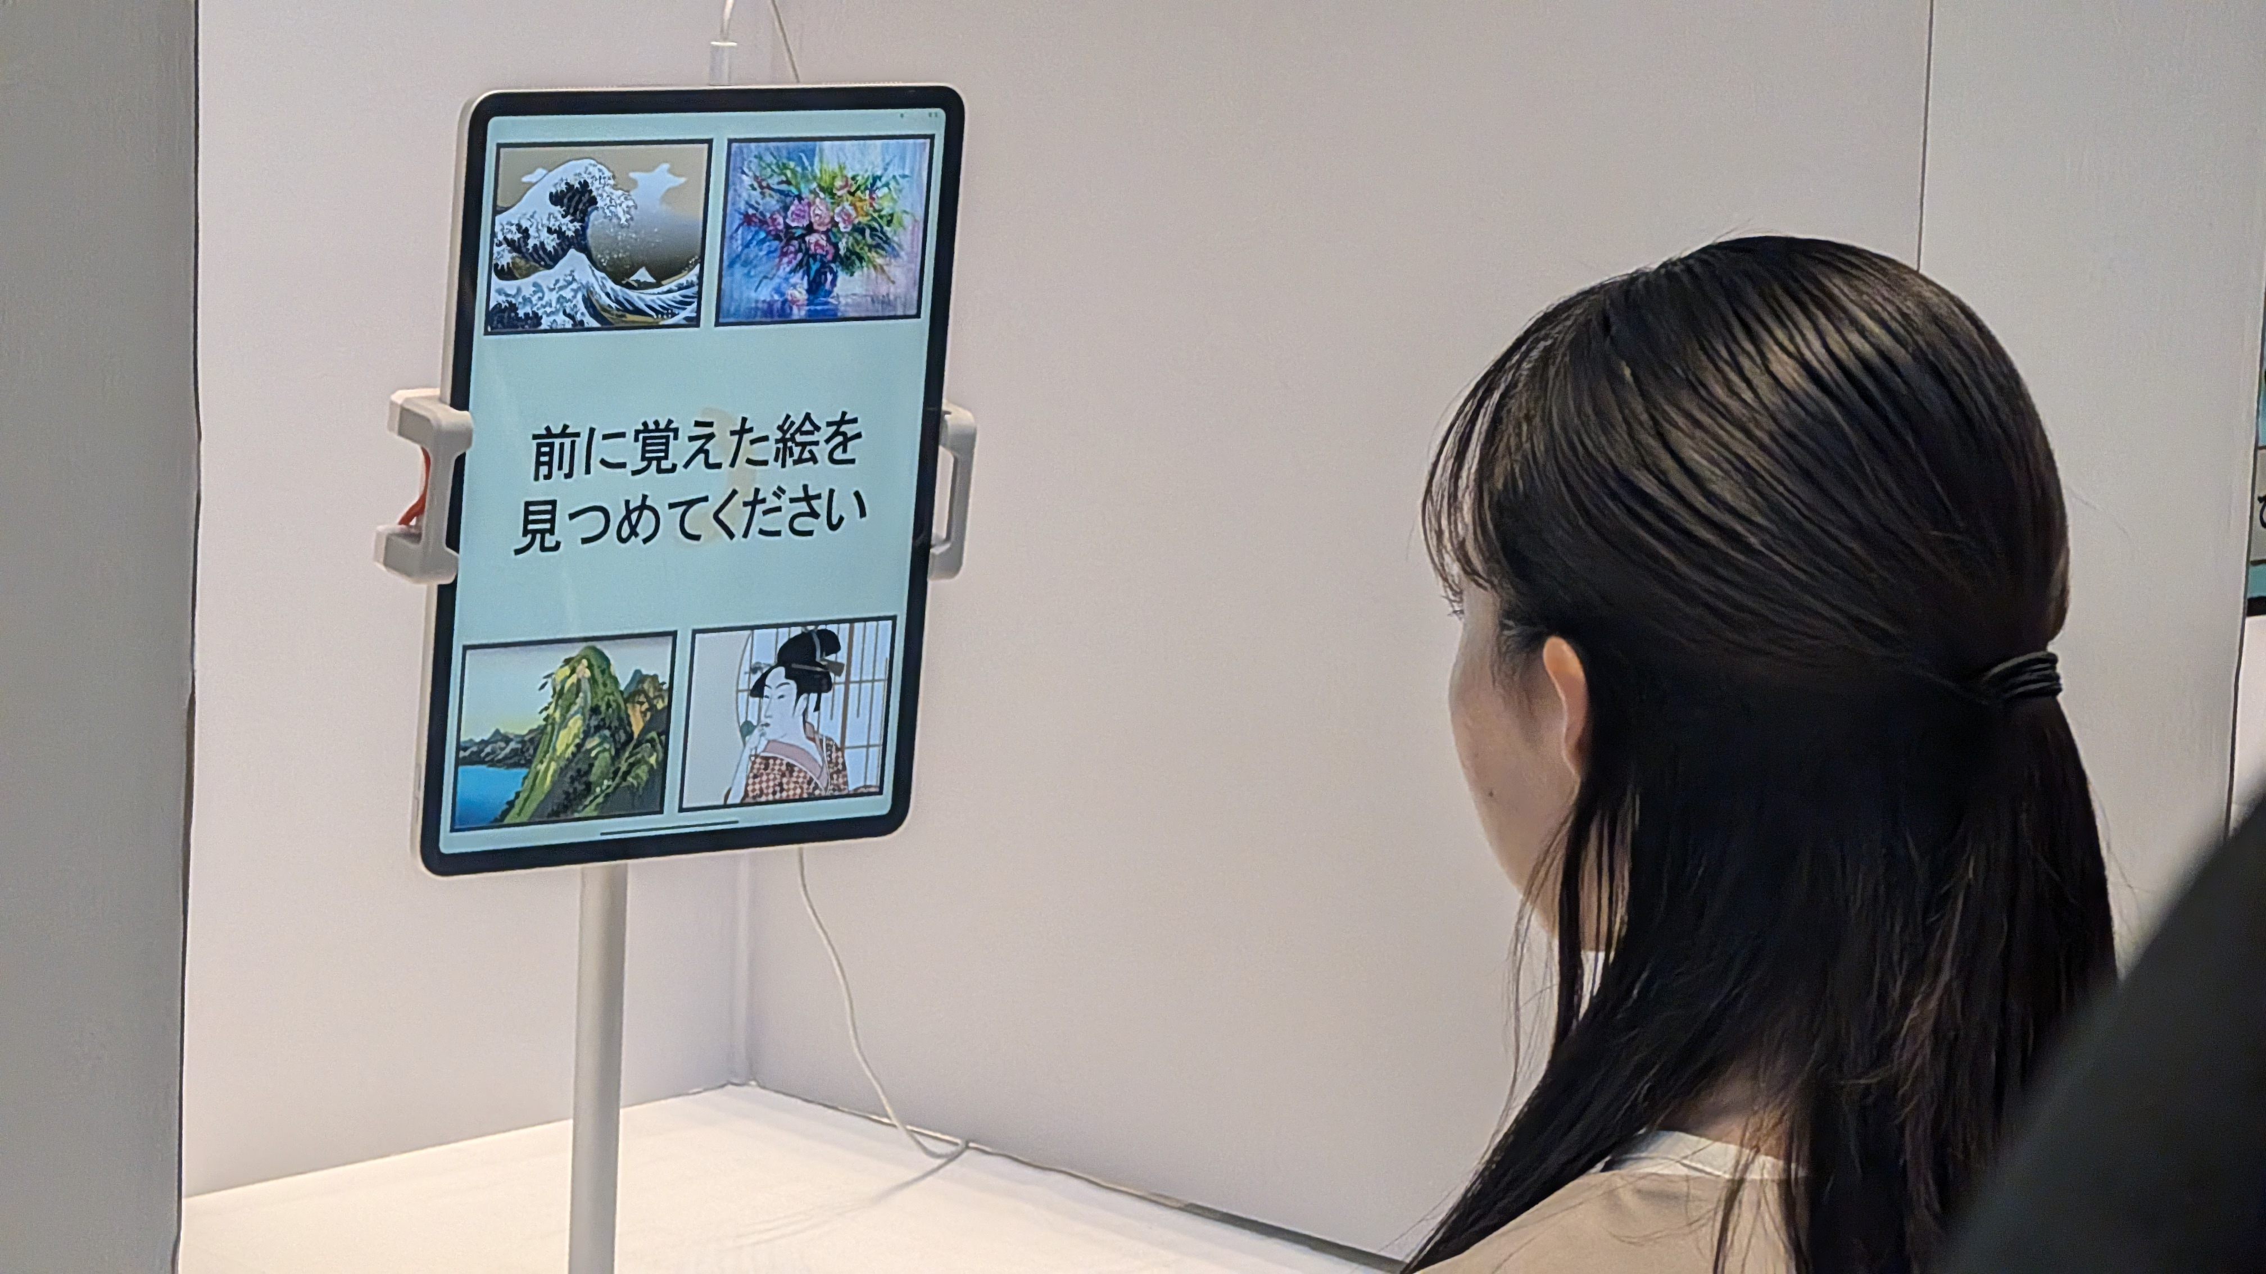

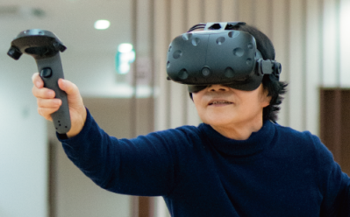

**【未来のヘルスケア体験 イメージ】**

◀楽しいからまたやりたくなる。

VRを活用したリハビリ体験

**万博会場におけるイベント概要**（予定）

**事業内容**

・万博のテーマを先取りして施策を進めてきたプロジェクトとして、令和７年度は、万博の機会を最大限活用し、万博会場における催事の開催や情報発信を実施。府民の健康づくりや活動的な生活に向けたさらなる取組みを促進する。

**◆「10歳若返り」プロジェクト推進事業　　３０,１３３千円**

・大阪・関西万博の会場で、来場者がヘルスケア関連の先端技術を体験できる催事を開催。

手軽に自身の健康状況を把握したり、楽しみながら身体機能の改善に取り組む機会を提供する。

８

**主要事業４**

担当課　危機管理室　治安対策課

担当者 久延・玉利

内　線 ７５０６

直　通 ０６－６９４４―７５０６

**公民連携性犯罪・性暴力被害者支援事業**

令和７年度当初予算（案）①107,613千円

**事業目的・概要**

〇府の責務として性犯罪・性暴力被害者のためのワンストップ支援センターを運営することで、24時間365日被害者からの相談体制の構築や被害者支援の安定化を図り、被害深刻化の防止につなげる。

**・運営方法⇒**補助事業から**委託事業へ見直し**

**・実施場所⇒**民間病院内から**「大阪府こころの健康総合センター」建物内へ移転（年度途中）**

**・支援体制⇒**「病院拠点型」から、特定の病院に負担がかからない**「連携型」へ見直し**

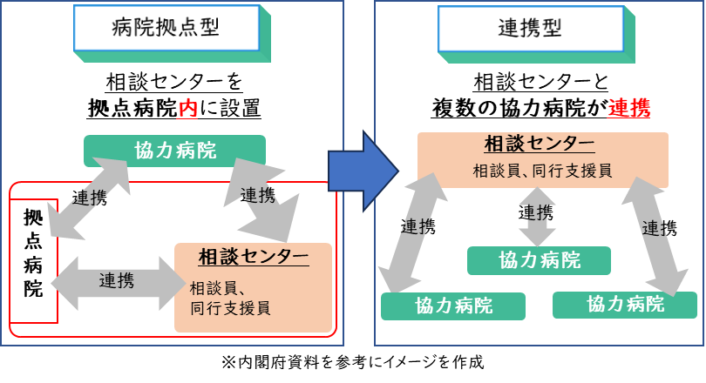

**事業内容**

〇**性犯罪・性暴力被害者のためのワンストップ支援センター運営事業（※NPO法人へ委託）**

相談支援員やスーパーバイザー、非常勤医師を増員するなど、支援体制を強化し、24時間365日の相談支援を実施する性犯罪・性暴力被害者のためのワンストップ支援センターを運営する。さらに協力体制の強化のため、医療・学校・援助職などに従事する方等を対象とした研修を実施する。また、警察に相談することのできない被害者への診療費、カウンセリング費、法律相談費用の支援を実施する。

【主な経費】

人件費：約6,000万円（非常勤医師・支援員・スーパーバイザー等）

センター運営費：約2,500万円（施設警備費・備品購入費等）

移転費：約1,900万円（センター移転・改装に係る経費）

〇**男性のための性犯罪・性暴力被害相談事業（※犯罪被害者等早期援助団体へ委託）**

月２回金曜日16時30分から20時00分まで専用ダイヤルを開設する。

９

**主要事業５**

担当課　危機管理室　災害対策課

担当者 ①松田、竹中　　　　 ②吉備、中地

内　線 ①4850　　　　　　 ②4880

直　通 ①06-6944-6183　②06-6944-6021

**能登半島地震の振り返りを踏まえた災害対応力の強化**

令和７年度当初予算（案）①404,800千円

　　　　　　　　　　　　②840,142千円

**事業目的・概要**

能登半島地震に関する国の検証や、府の被災地への支援等の経験、府内市町村の意見等を踏まえた振り返りを踏まえ、南海トラフ地震など今後大阪府で想定されている大規模災害に備え、災害対応力の充実強化を図る。

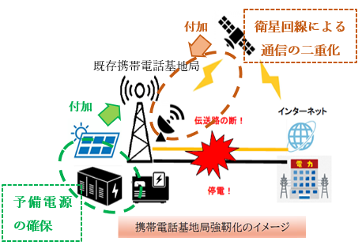

**事業内容**

◆①**携帯基地局強靭化事業　 404,800 千円**

総務省の「災害時における携帯電話基地局等の強靭化事業」の交付金を活用して、救助その他発災初期の活動に支障が生じることのないよう、災害時の拠点となる府庁舎や災害拠点病院を通信エリアに含む携帯電話基地局の機能を強化する。

【令和７年度対象施設】

　・本庁舎（大手前、咲洲）

　・災害拠点病院の一部（９カ所程度）

◆**②災害用備蓄物資購入費　 840,142　千円**

能登半島地震の振り返りを踏まえ、南海トラフ地震など今後想定される大規模災害に備え、被災地のニーズに対応するべく食料、簡易ベッド、パーティション等の備蓄を増強・拡充し、避難所生活におけるQOLの向上をはかる。

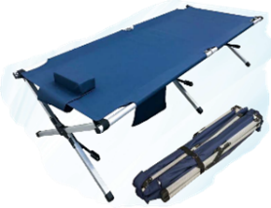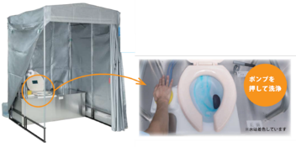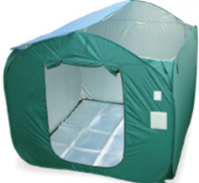

【主なもの】

・簡易ベッド　3,400台

・パーティション　3,400張

・煮炊き不要食（主食）366,800食

煮炊き不要食（副菜〈新規〉）220,000食

・組立式洋式水洗トイレ　900基

　　　　　　　　　　　　　　　　　　　　　　　　　　　　　　　　　　　　　　　　　　　　A



10

10